# 外部环境监控及方向预测

## 指数及期货

### 亚洲盘

1. 日经225本周累计下跌-1.47%，本周结束了两周反弹，周线上如图 1所示，周K形态与之前的下跌一周比较相似，先看MA10支撑，然后MA20；

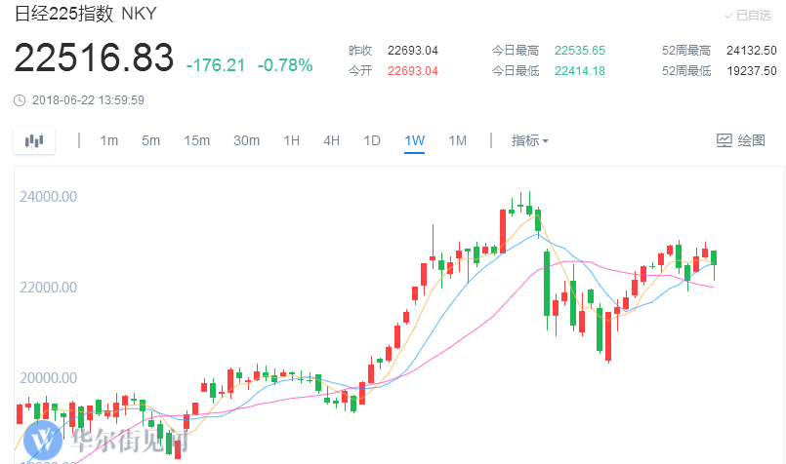

图 1

1. 恒指本周累计下跌-3.20%，受贸易战，A股的影响等，本周恒指跳空下跌，周线上留了一个缺口，日线图如图 2所示，形态走的比较难看，跌破了年线，及前期趋势线，上周五有点像刺透形态，但刺透不够深。

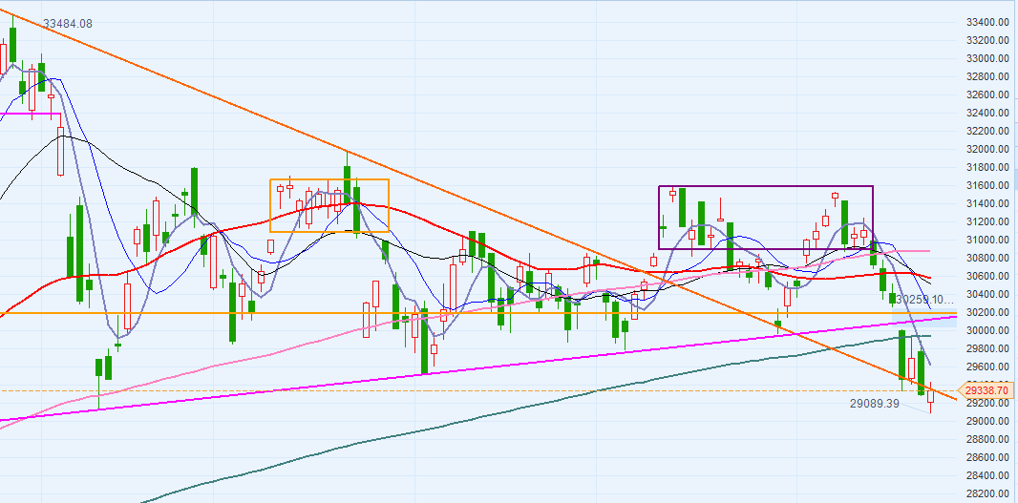

图 2

1. 上证本周累计下跌-4.37%，走势非常弱，跌破3000之后继续大幅下跌，日线如图 3所示，上周五收盘上证的k线有点类似于刺透形态（不是很标准，未能达50%），个人依旧认为近期上证有望筑底并迎来一波反弹，至于后期会不会再下去并跌破2638这倒不好说，但看好7月份的一波行情。通常周期性板块会先于大盘起来，本周虽然大盘大跌但涨价周期板块走势依旧不错，诸如煤炭、钢铁、水泥、化工等；

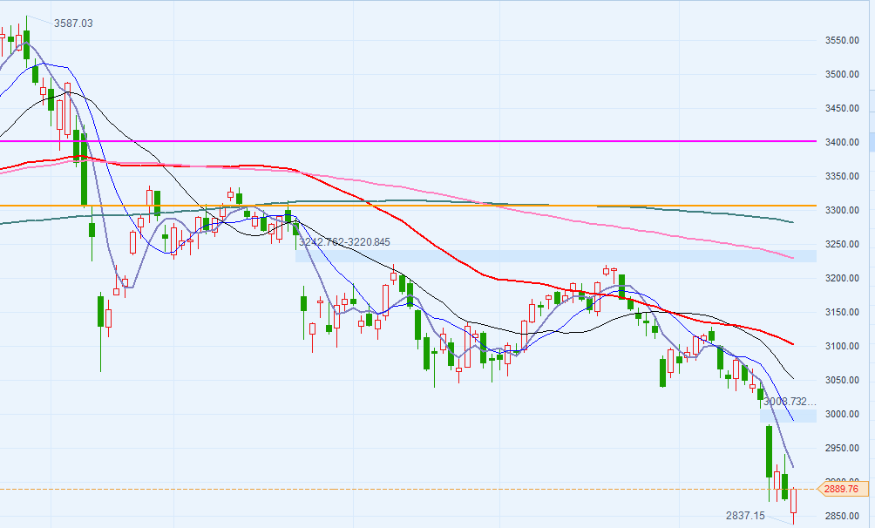

图 3

1. 创业板本周累计下跌-5.60%，继续走弱，本周收1549，已跌至14年的水平，后期随着主板走好创业板可能会跟随走好，创业板中的优质股仍值得关注。

### 欧洲盘

1. 德国DAX本周累计下跌-3.31%，日线如图 4所示，空头排列，走势同样比较难看，下面支撑先看12300附近；

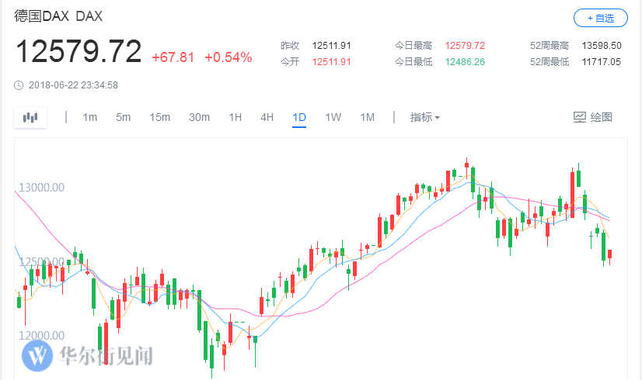

图 4

1. 英国富时100本周累计上涨0.46%，走势相对较强，日线如图 5所示；

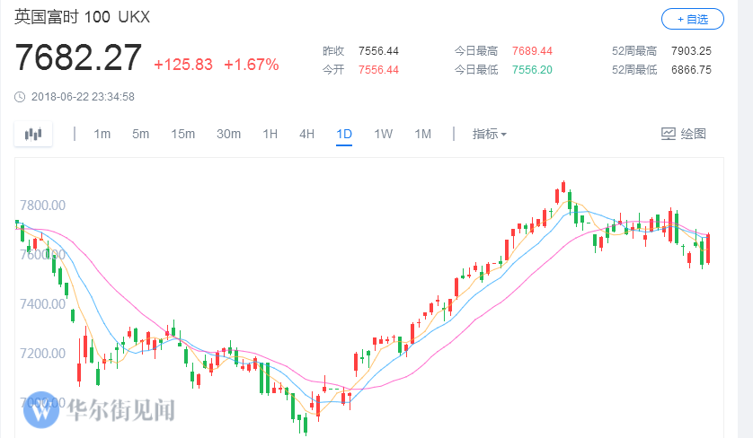

图 5

1. 法国CAC40本周累计下跌-2.08%，日线如图 6所示，形态偏空，与德国走势比较类似；

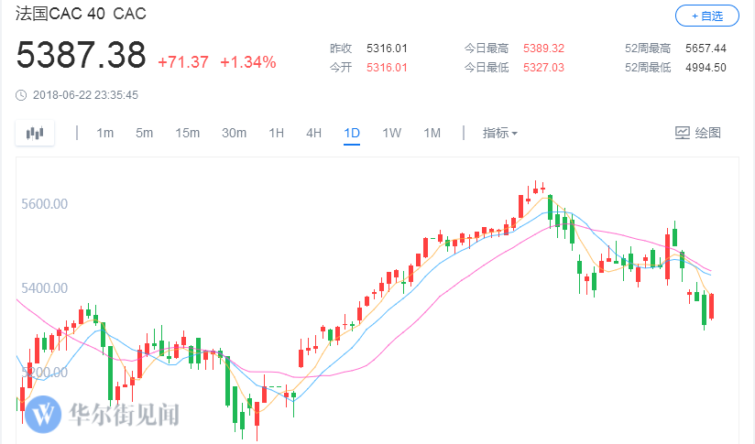

图 6

### 美股三大股指

1. 道指本周累计下跌-2.03%，日线如图 7所示，走势很弱，贸易战的重灾区，多个股票都是道指成分股，前面连续下跌8个交易日后，本周五略微上涨（受能源股的拉动），走势依旧非常弱，MA50都上不了，后期先看MA50压力，关注基本面上贸易战的走势的影响；

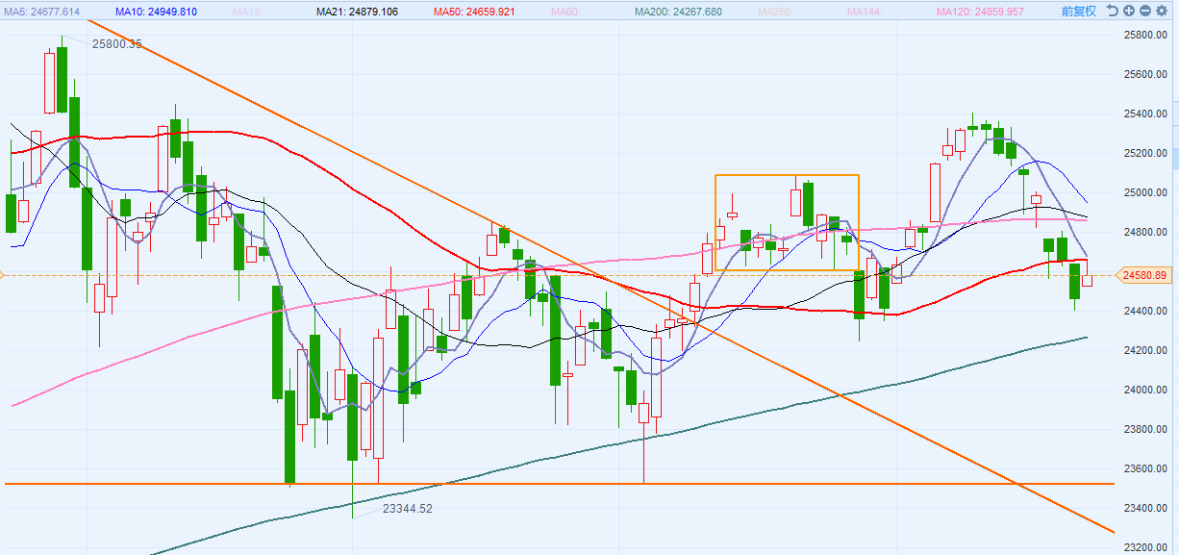

图 7

1. 纳指本周累计下跌-0.69%，日线如图 8所示，相对道指本周纳指走势稍强，并在周三继续创新高，后面回落，周线收一个绿十字，短期看有跌破趋势的走势，下面支撑先关注突破的前期高点，7637，及突破的平台7460；

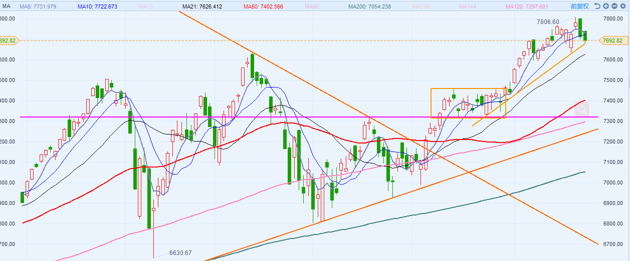

图 8

1. 标普500本周累计下跌-0.89%，日线如图 9所示，下面支撑关注突破了的箱体上沿2742位置，上面压力位在2795左右，下附一张毕肯证券提供的spy的图（他们的观点：目前属于到达目标后正常的盘整中，但如果失去图中绿色上升趋势线，下面的价值区间将递延到268-270；红色矩形是卖压集中区域，只有突破该红色区域才能打开上面一级的上涨通道。）；

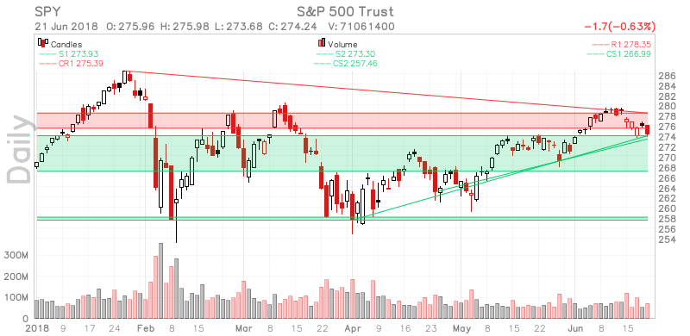 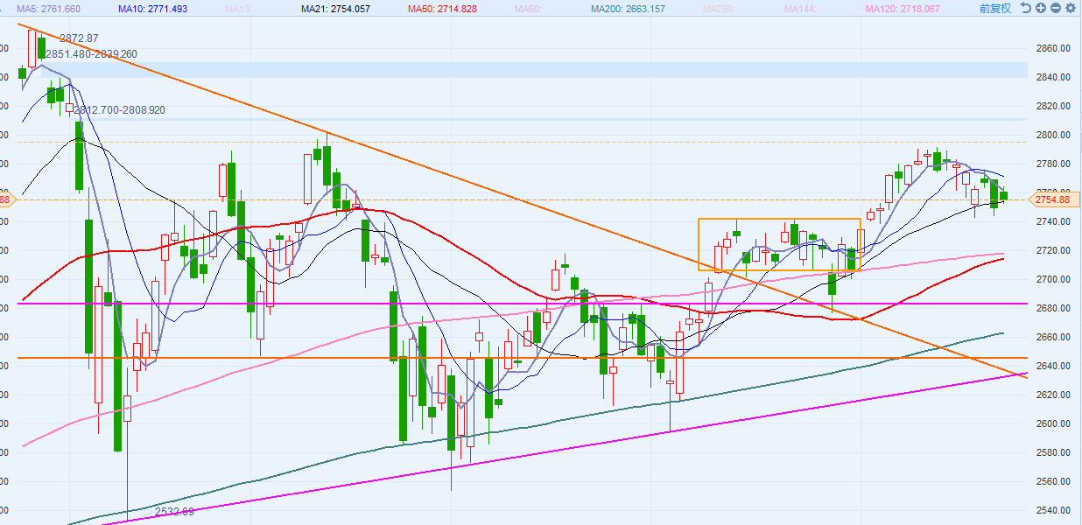

图 9

## 数字货币

1. BTC/USD：截止周日16：30，比特币本周累计下跌-9.66%，本周继续回落，日线如图 10所示，近期数字货币走势都较弱，目前已跌破整数位6000，并继续创新低。

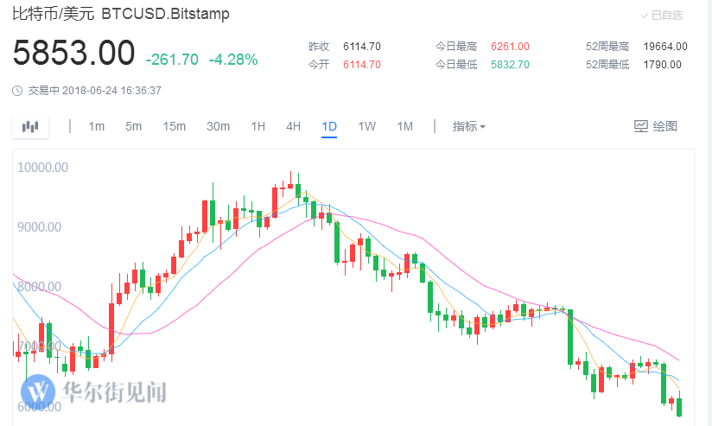

图 10

## 大宗期货

1. 原油：布油本周上涨3.74%，WTI原油本周上涨7.66%，报收75.81和69.25，本周原油强势反弹，主要受周五增产协议的影响，周五美股相关能源股随油价大涨，下周可关注相关个股；
2. 黄金：黄金本周累计下跌-0.80%，报1269.49，日线如图 11所示，黄金继续走弱。

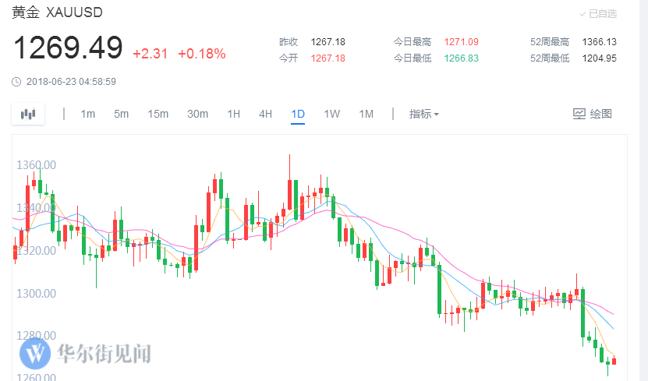

图 11

## 汇率

1. 港币：上周加息后，本周港币略有反弹，当前汇率7.8463，日线如图 12所示。

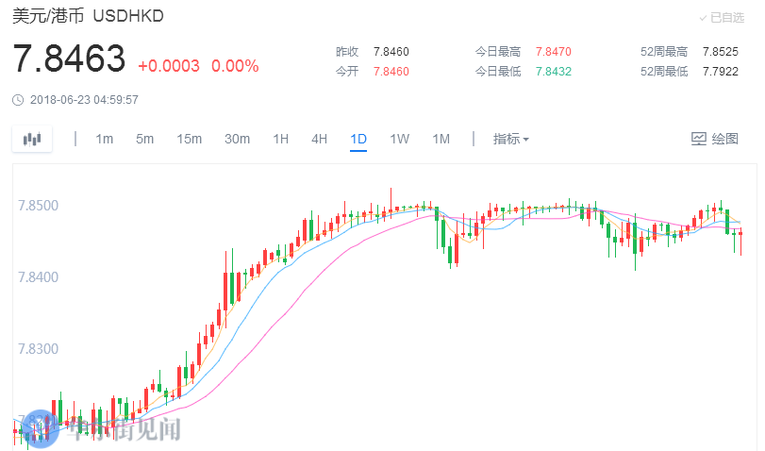

图 12

1. Hibor港币：隔夜拆借利率1.5079（相对非常高），近期多个周期（2月，3月，6月，12月）的hibor持续上涨，并创2008年以来新高，注意利率变动的影响。
2. 人民币：本周人民币持续贬值，并有加速的趋势，可能是政府在操作以降低贸易战带来的损失，本周美元/人民币上涨1.15%。
3. 美元：本周美元略微回调，累计下跌-0.27%，日线如图 13所示。

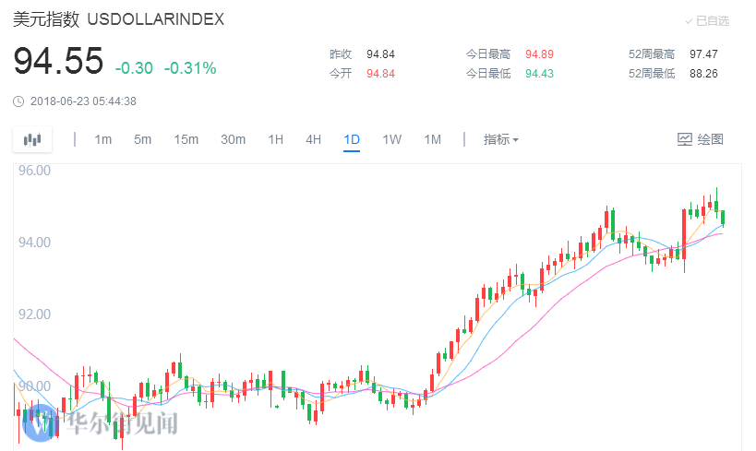

图 13

1. 日元：本周美元/日元本周累计下跌-0.62%，报109.97，美元走弱，日元反弹。
2. 欧元：欧元/美元本周累计上涨0.38%，日线如图 14所示。

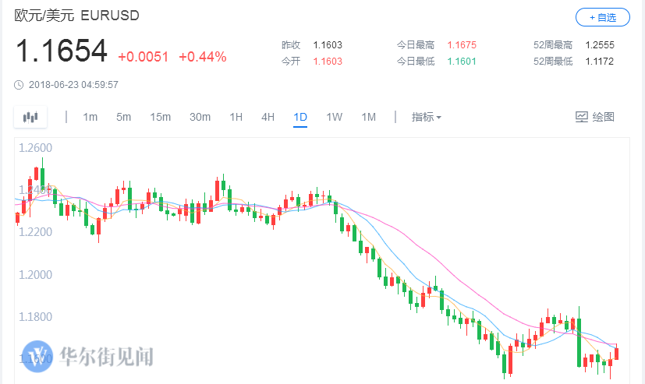

图 14

## 国债

1. 美国国债：美国十年期国债收益率本周累计下跌-0.86%，报2.895，日线如图 15所示。

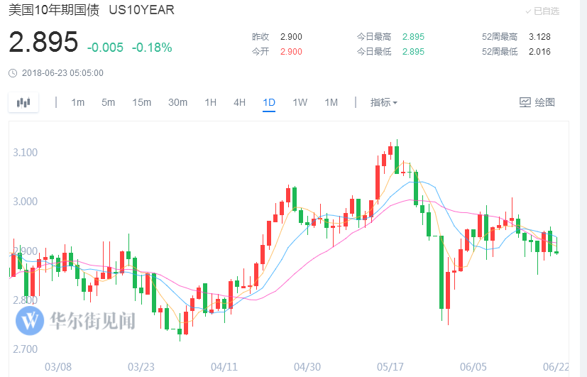

图 15

1. 中国国债：中国十年期国债收益率本周累计下跌-1.04%，目前报3.603。